
СЕЛЬСКИЙ СОВЕТ
Песчанского муниципального образования
Самойловского муниципального района Саратовской области

РЕШЕНИЕ №201

от «09» декабря 2022 г. с.Криуша

Об утверждении схемы многомандатного избирательного округа для проведения выборов депутатов сельского Совета Песчанского муниципального образования Самойловского муниципального района

В соответствии с пунктом 2 статьи 18 федерального закона от 12 июня 2002 года № 67-ФЗ «Об основных гарантиях избирательных прав и права на участие в референдуме граждан Российской Федерации», пунктами 4 и 5 статьи 7 Закона Саратовской области «О выборах в органы местного самоуправления Саратовской области», рассмотрев представленную 26 октября 2022 года территориальной избирательной комиссией Самойловского муниципального района схему многомандатного избирательного округа для проведения выборов депутатов сельского Совета Песчанского муниципального образования Самойловского муниципального района Саратовской области, руководствуясь Уставом Песчанского муниципального образования, сельский Совет Песчанского муниципального образования Самойловского муниципального района РЕШИЛ:

- Утвердить сроком на десять лет схему многомандатного избирательного округа для проведения выборов депутатов сельского Совета Песчанского муниципального образования согласно приложению № 1.

- Опубликовать (обнародовать) настоящее решение в течение пяти дней со дня ее утверждения в установленном законом порядке.

Глава Песчанского
муниципального образования Л.М.Загоруйко
Приложение №1 к решению сельского
Совета Песчанского муниципального образования
от 09.12.2022 г. №201

Схема многомандатных избирательных округов
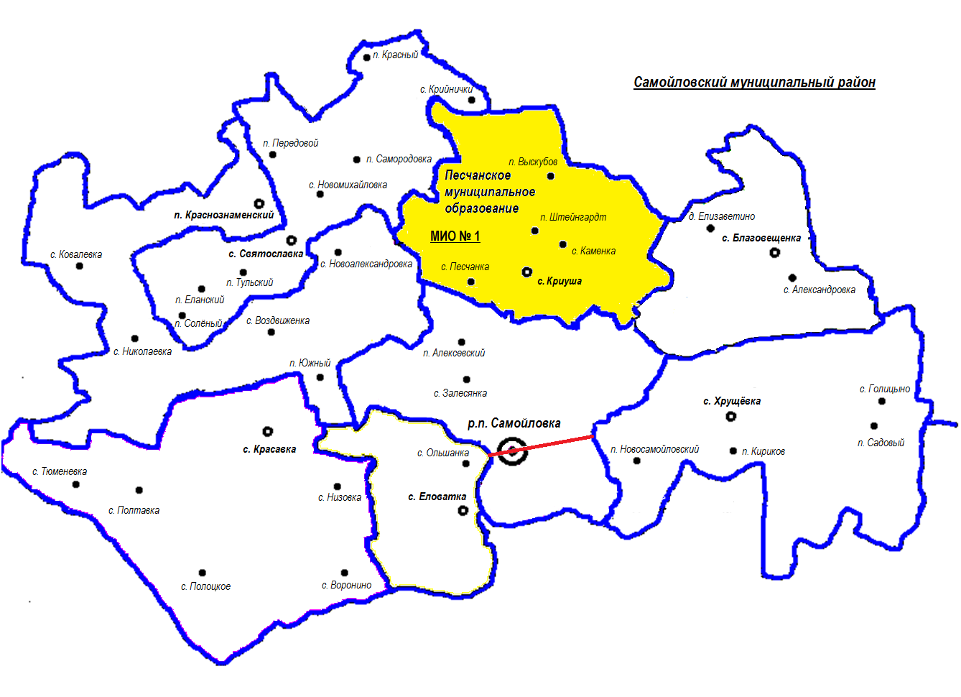
Приложение № 2
к решению сельского Совета Песчанского муниципального образования от «12» декабря 2022 г. №201

С Х Е М А
многомандатных избирательных округов по выборам депутатов представительных органов местного самоуправления (поселений) Самойловского муниципального района
№ п/п | Наименование муниципального образования | Номер избирательного округа | Количество избирателей на 1 июля 2022 года | Количество мандатов | Границы избирательного округа
1 | Песчанское муниципальное образование Самойловского муниципального района | 1 | 1099 | 10 | С. Криуша, с. Песчанка, с. Каменка, п. Щтейнгардт, п. Выскубов

